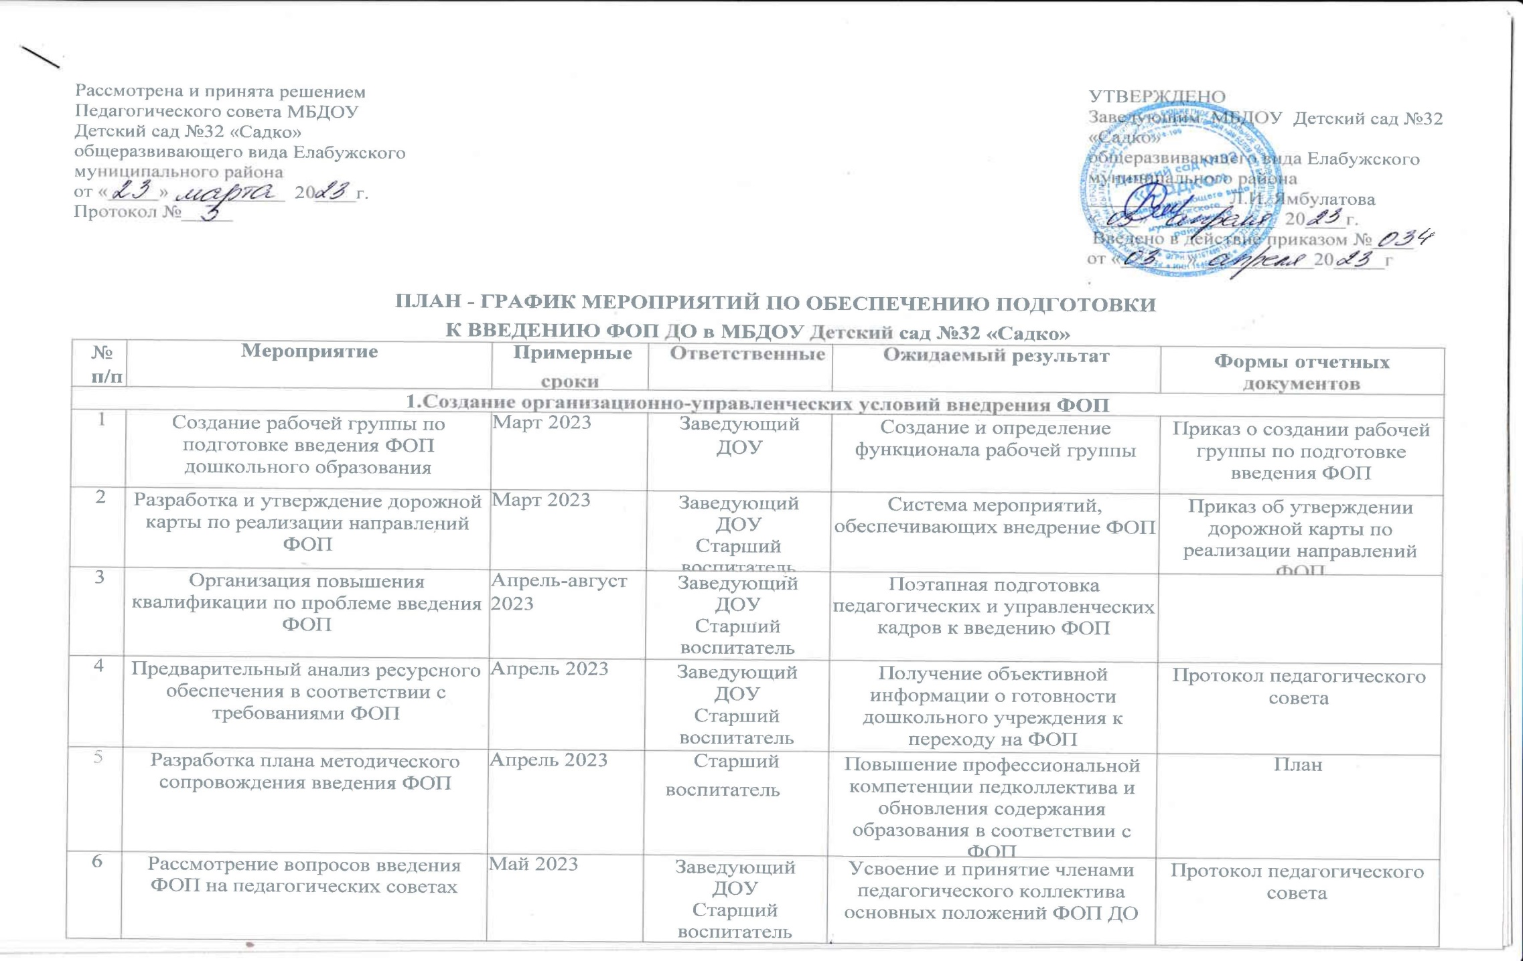 | г  .

2 | Создание условий для прохождения курсов повышения квалификации для педагогов , участвующих в введении ФОП | Апрель-август  2023 | Заведующий  ДОУ | Повышение профессиональной компетенции педагогических работников в области организации образовательного процесса и обновления содержания в соответствии с ФОП | План-график
3 | Проведение педагогического совета «Введение ФОП ДО : проблемы и перспективы» | Май 2023 | Заведующий  ДОУ  Старший  воспитатель | Активное профессиональное взаимодействие по обмену опытом, обсуждению проблем по поиску их решения | Протокол педагогического совета
4 | Организация участия ДОУ в конференциях по подготовке к введению ФОП ДО | Март-апрель  2023 | Заведующий  ДОУ Старший воспитатель | Активное профессиональное взаимодействие по обмену опытом | Приказы, материалы
5 | Создание творческих групп педагогов по методическим проблемам , связанным с введением ФОП | Март 2023 | Заведующий  ДОУ  Старший  воспитатель | Повышение профессиональной компетентности педагогических работников в области организации образовательного процесса и обновления содержания в соответствии с ФОП | Приказы, Протоколы заседания творческих групп
 | ОСНАЩЁННОСТЬ ДОУ
1 | Обеспечение оснащённости ДОУ в соответствии с требованиями ФОП к минимальной оснащённости учебного процесса и оборудованию учебных помещения | Август 2023 | Заведующий  ДОУ | Определение необходимых изменений в оснащённости ДОУ с учётом требований ФОП | Информационная справка
2 | Обеспечение соответствия материально-технической базы реализации ФОП дошкольного образования действующим санитарным, противопожарным нормам и нормам труда работников образовательного учреждения | Август 2023 | Заведующий  ДОУ  Старший  воспитатель | Приведение в соответствие материально-технической базы реализации ООП с требованиями ФОП | Информационная справка

3 | Обеспечение укомплектованности  библиотеки ДОУ печатными и  электронными образовательными  ресурсами | Август 2023 | Старший  воспитатель | Оснащенность ФОП  необходимыми учебными,  справочными пособиями,  художественной литературой | Информационная справка
4 | Обеспечение доступа педагогам ,  переходящим на ФОП , к  электронным образовательным  ресурсам, размещенным в  федеральных и региональных базах  данных. | Май- август 2023 | Старший  воспитатель | Создание условий для  оперативной ликвидации  профессиональных затруднений  педагогов | Создание банка полезных  ссылок, наличие странички  «ФОП» на сайте ДОУ
5 | Обеспечение контролируемого  доступа участников  образовательного процесса к  информационным образовательным  ресурсам в сети Интернет. | Май-август  2023 | Старший  воспитатель | Расширение возможностей  доступа пользователей к банку  актуальной педагогической  информации и обеспечение  возможности дистанционной  поддержки участников  образовательного процесса | Создание банка полезных  ссылок, наличие странички  «ФОП» на сайте ДОУ

 |  | Апрель 2023 | Заведующий  ДОУ  Старший  воспитатель
1 | Проведение диагностики готовности ДОУ к введению ФОП | Апрель 2023 | Заведующий  ДОУ  Старший  воспитатель
2 | Размещение на сайте учреждения информации о введении ФОП ДО | Парт 2023 | Методист  Старший  воспитатель
3 | Информирование общественности через СМИ о подготовке к введению и порядке перехода ДОУ на ФОП ДО | Март 2023 Сентябрь 2023 | Заведующий  ДОУ

ФОП
Получение объективной
информации о готовности ДОУ
к переходу на ФОП ДО
Информирование
общественности о ходе и
результатах введения ФОП ДО
Обеспечение условий
открытости в реализации ФОП
всех субъектов образования
Диагностическая карта
Создание банка полезных
ссылок, наличие странички
«ФОП» на сайте ДОУ
Публикации

